MATHEMATIQUES : dénombrement 1 à 5
Méthodologie : principe d’isolement

Ecris le nombre qu’il faut dans chacune des cases :
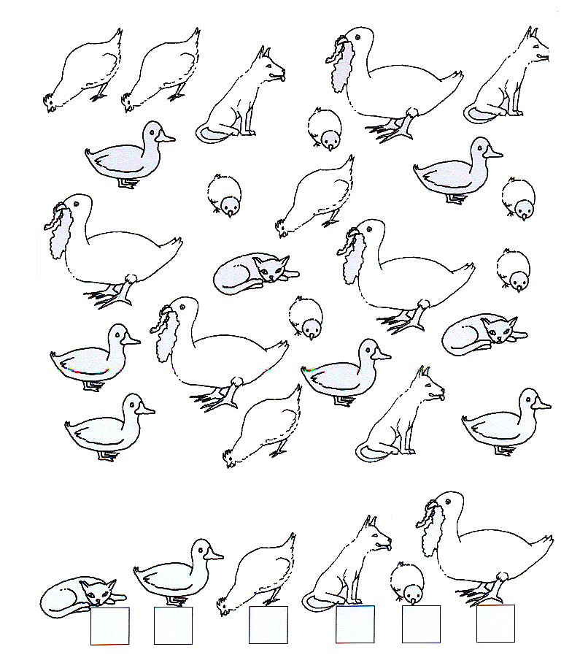
Prénom :………………………………..

